Taller Procesando datos censales en R

Taller práctico para aprender a explorar y procesar indicadores demográficos con los paquetes ARcenso y tidyverse.

Andrea Gomez Vargas

Tabla de contenidos

# Manos al código: calculando indicador demográfico

Vamos a calcular la estructura de población de la provincia de Buenos Aires del año 1970.

## Instalación de paquetes de trabajo

### ARcenso

install.packages("remotes")  
remotes::install_github("SoyAndrea/arcenso")

### tidyverse

install.packages("tidyverse")  
install.packages("gt")

## Activación de paquetes con library

esto realizo cada vez que use R

Acá emmpezamos

library(arcenso) # datos censales  
library(tidyverse) # procesar la información  
library(gt) # hacer tablas

## Importo datos con la función get_census()

estructura_pba_1970 <- get_census(year = 1970,   
 topic = "ESTRUCTURA DE POBLACION",   
 geolvl = "Provincia de Buenos Aires")  
  
estructura_pba_1970

$c70_buenosaires_poblacion_c1  
# A tibble: 162 × 4  
 sexo grupo_de_edad lugar_nacimiento poblacion  
 <chr> <chr> <chr> <chr>   
 1 Total 0-4 Total 833150   
 2 Total 0-4 Nacidos en el país 827450   
 3 Total 0-4 Nacidos en el extranjero 5700   
 4 Total 5-9 Total 791450   
 5 Total 5-9 Nacidos en el país 782700   
 6 Total 5-9 Nacidos en el extranjero 8750   
 7 Total 10-14 Total 759500   
 8 Total 10-14 Nacidos en el país 746150   
 9 Total 10-14 Nacidos en el extranjero 13350   
10 Total 15-19 Total 743300   
# ℹ 152 more rows

## Reviso la estructura de mis datos

str(estructura_pba_1970)

List of 1  
 $ c70_buenosaires_poblacion_c1: tibble [162 × 4] (S3: tbl_df/tbl/data.frame)  
 ..$ sexo : chr [1:162] "Total" "Total" "Total" "Total" ...  
 ..$ grupo_de_edad : chr [1:162] "0-4" "0-4" "0-4" "5-9" ...  
 ..$ lugar_nacimiento: chr [1:162] "Total" "Nacidos en el país" "Nacidos en el extranjero" "Total" ...  
 ..$ poblacion : chr [1:162] "833150" "827450" "5700" "791450" ...

## Elijo la tabla a trabajar como DataFrame

estructura_pba_1970 <- estructura_pba_1970[[1]]  
  
estructura_pba_1970

# A tibble: 162 × 4  
 sexo grupo_de_edad lugar_nacimiento poblacion  
 <chr> <chr> <chr> <chr>   
 1 Total 0-4 Total 833150   
 2 Total 0-4 Nacidos en el país 827450   
 3 Total 0-4 Nacidos en el extranjero 5700   
 4 Total 5-9 Total 791450   
 5 Total 5-9 Nacidos en el país 782700   
 6 Total 5-9 Nacidos en el extranjero 8750   
 7 Total 10-14 Total 759500   
 8 Total 10-14 Nacidos en el país 746150   
 9 Total 10-14 Nacidos en el extranjero 13350   
10 Total 15-19 Total 743300   
# ℹ 152 more rows

## Calculo indicador con dplyr

Estructura de población por grupos quinquenales de edad según sexo

pba_1970 <- estructura_pba_1970 %>%  
 filter(sexo != "Total") %>%  
 mutate(  
 grupo_de_edad = case_when(  
 grupo_de_edad == "0-4" ~ "00-04",  
 grupo_de_edad == "5-9" ~ "05-09",  
 TRUE ~ grupo_de_edad),  
 poblacion = as.numeric(poblacion)) %>%  
 group_by(sexo) %>%  
 mutate(poblacion_rel = if_else(sexo == "Varones", -poblacion / sum(poblacion),   
 poblacion /sum(poblacion))) %>%  
 ungroup()

## Grafico el indicador con ggplot2

g1 <- pba_1970 %>%  
 ggplot(aes(x = poblacion_rel,   
 y = grupo_de_edad,   
 fill = sexo)) +  
 geom_col() +  
 scale_fill_manual(values = c("#003049","#6a994e")) +  
 scale_x_continuous(  
 limits = c(-0.12, 0.12),  
 breaks = seq(-0.12, 0.12, by = 0.03),  
 labels = paste0(abs(seq(-12, 12, by = 3)), "%") ) +  
 labs(  
 title = "Gráfico 1. Estructura de población por sexo y grupo de edad.",  
 subtitle = "Provincia de Buenos Aires. Año 1970",  
 x = "porcentaje",  
 y = "grupo de edad",  
 fill = " ",  
 caption = "Fuente: INDEC, Censo Nacional de Población, Familias y Viviendas 1970." ) +  
 theme_bw() +  
 theme(legend.position = "bottom")

## Gráfico estático con ggplot2

g1 # observo el resultado

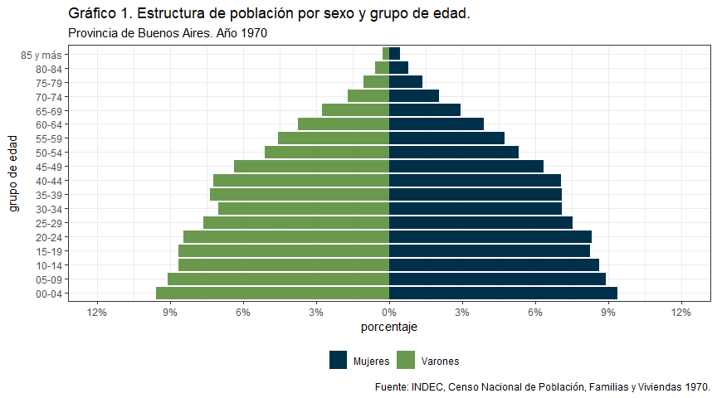

## Tabla de resultado en gt

tabla1 <- estructura_pba_1970 %>%   
 pivot_wider(names_from = "sexo", values_from = "poblacion") %>%   
 filter(lugar_nacimiento == "Total") %>%   
 select(-2) %>%   
 mutate(Total = as.numeric(Total),  
 Mujeres = as.numeric(Mujeres),  
 Varones = as.numeric(Varones))  
  
  
tabla_pba <- tabla1 %>%   
 gt() %>%   
 tab_header(  
 title = "Tabla 1. Estructura de población por sexo y grupo de edad. Provincia de Buenos Aires. Año 1970" ) %>%  
 cols_label(  
 grupo_de_edad = "Grupo quinquenal de edad"  
 ) %>%  
 grand_summary_rows(  
 columns = c(Total, Varones, Mujeres),  
 fns = list("Total población" = ~sum(.))) %>%   
 tab_options(  
 heading.align = "left",  
 heading.background.color = "#2B5597",  
 footnotes.background.color = "#cedcf1",  
 column_labels.font.weight = "bold"  
 ) %>%   
 tab_source_note('Fuente: INDEC, Censo Nacional de Población, Familias y Viviendas 1970.')

## Tabla final

tabla_pba

Table 1: Tabla 1. Estructura de población por sexo y grupo de edad. Provincia de Buenos Aires. Año 1970

|  | Grupo quinquenal de edad | Total | Varones | Mujeres |
| --- | --- | --- | --- | --- |
|  | 0-4 | 833150 | 422550 | 410600 |
|  | 5-9 | 791450 | 400900 | 390550 |
|  | 10-14 | 759500 | 381250 | 378250 |
|  | 15-19 | 743300 | 382150 | 361150 |
|  | 20-24 | 736150 | 372250 | 363900 |
|  | 25-29 | 666950 | 337150 | 329800 |
|  | 30-34 | 620600 | 309200 | 311400 |
|  | 35-39 | 634350 | 323900 | 310450 |
|  | 40-44 | 627400 | 318500 | 308900 |
|  | 45-49 | 559700 | 281650 | 278050 |
|  | 50-54 | 458800 | 225900 | 232900 |
|  | 55-59 | 408350 | 201450 | 206900 |
|  | 60-64 | 335400 | 165000 | 170400 |
|  | 65-69 | 250250 | 121600 | 128650 |
|  | 70-74 | 165950 | 75950 | 90000 |
|  | 75-79 | 106450 | 47300 | 59150 |
|  | 80-84 | 59250 | 25450 | 33800 |
|  | 85 y más | 31250 | 12050 | 19200 |
| Total población | — | 8788250 | 4404200 | 4384050 |
| Fuente: INDEC, Censo Nacional de Población, Familias y Viviendas 1970. | | | |